内部刊物 妥善保管

迪庆州旅游发展委员会
工 作 简 报
第65期
迪庆州旅游发展委员会办公室 2018年10月16日

迪庆州景区管理局深入雨崩
开展食品安全检查工作

近年来越来越多的游客进入梅里雪山雨崩景区，为了满足游客正常生活需求，目前雨崩景区拥有24家餐饮服务店，为进入雨崩景区的游客提供餐饮服务。为了保证进入雨崩的游客享受安全美味的旅游餐饮服务，迪庆州景区管理局资源保护科及德钦办公室对雨崩景区内所有餐饮店开展了一次全覆盖的食品安全检查工作，全面查看了餐饮店内的食品安全设施，小食品保质期，经营许可证，餐饮服务人员健康证件，厨房卫生环境等。
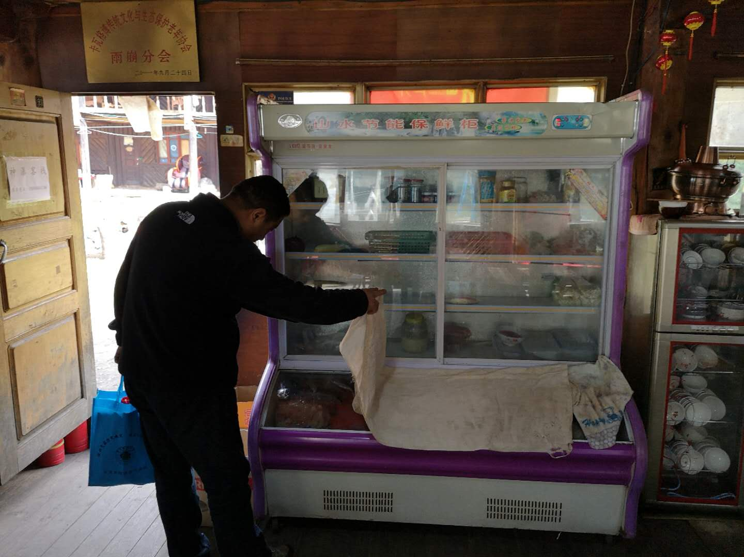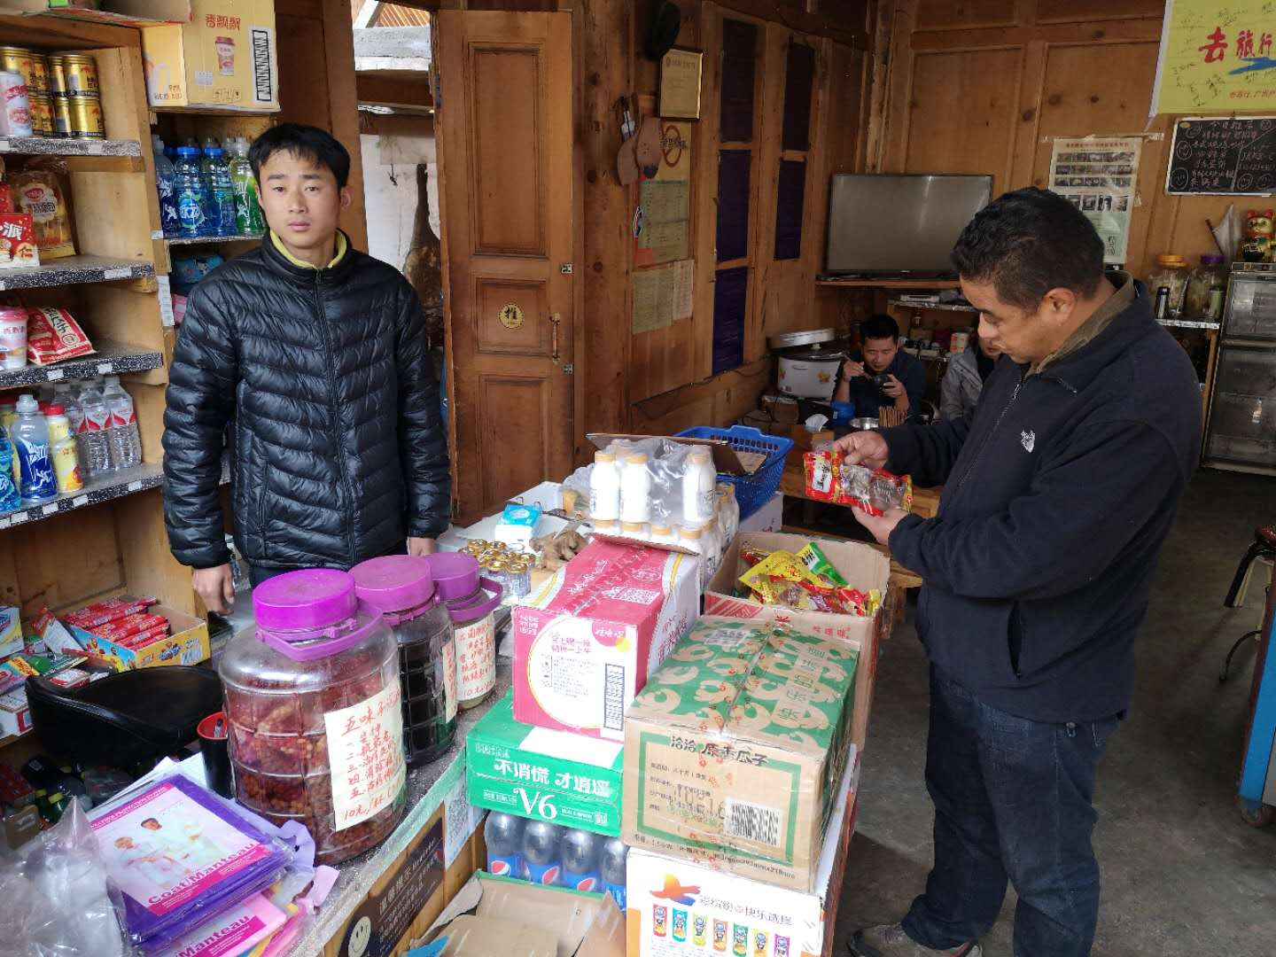
经过仔细检查发现所有餐饮店 冰箱等安全设施基本齐全，冷冻冷藏设备正常，小食品无过期现象，经营许可证齐全。
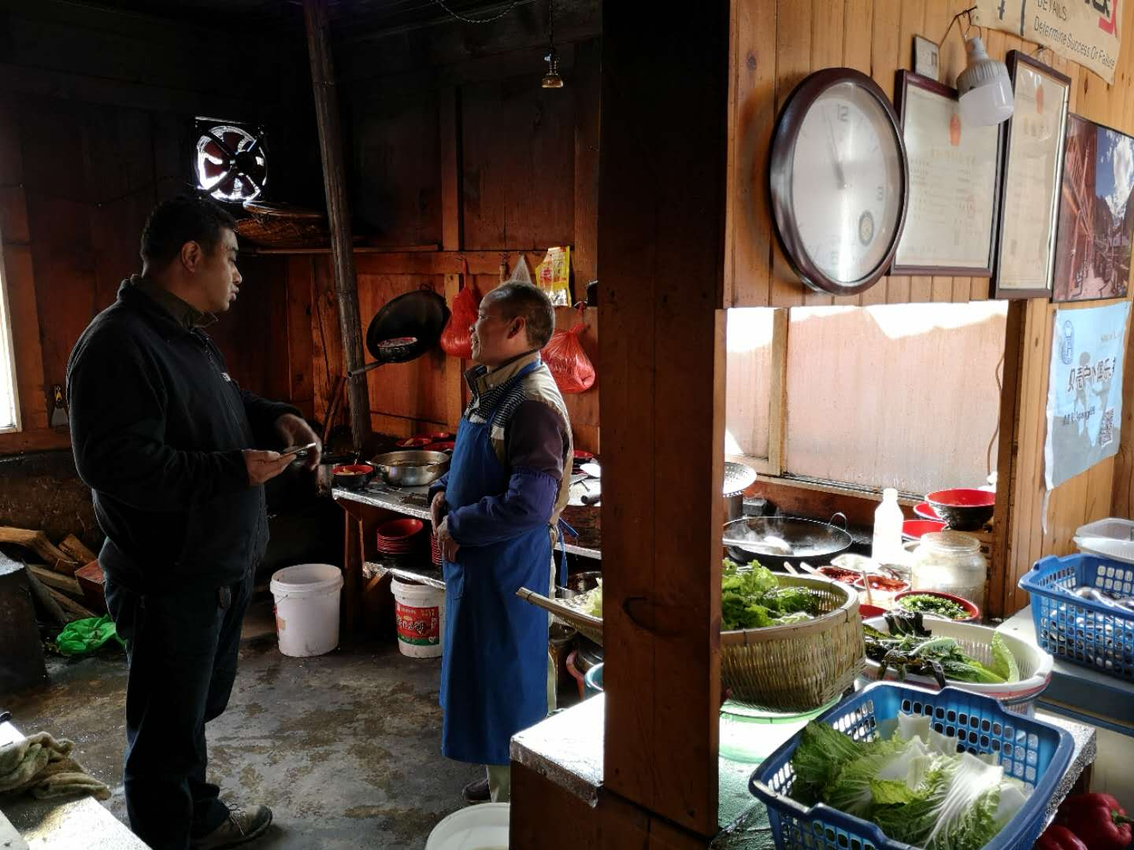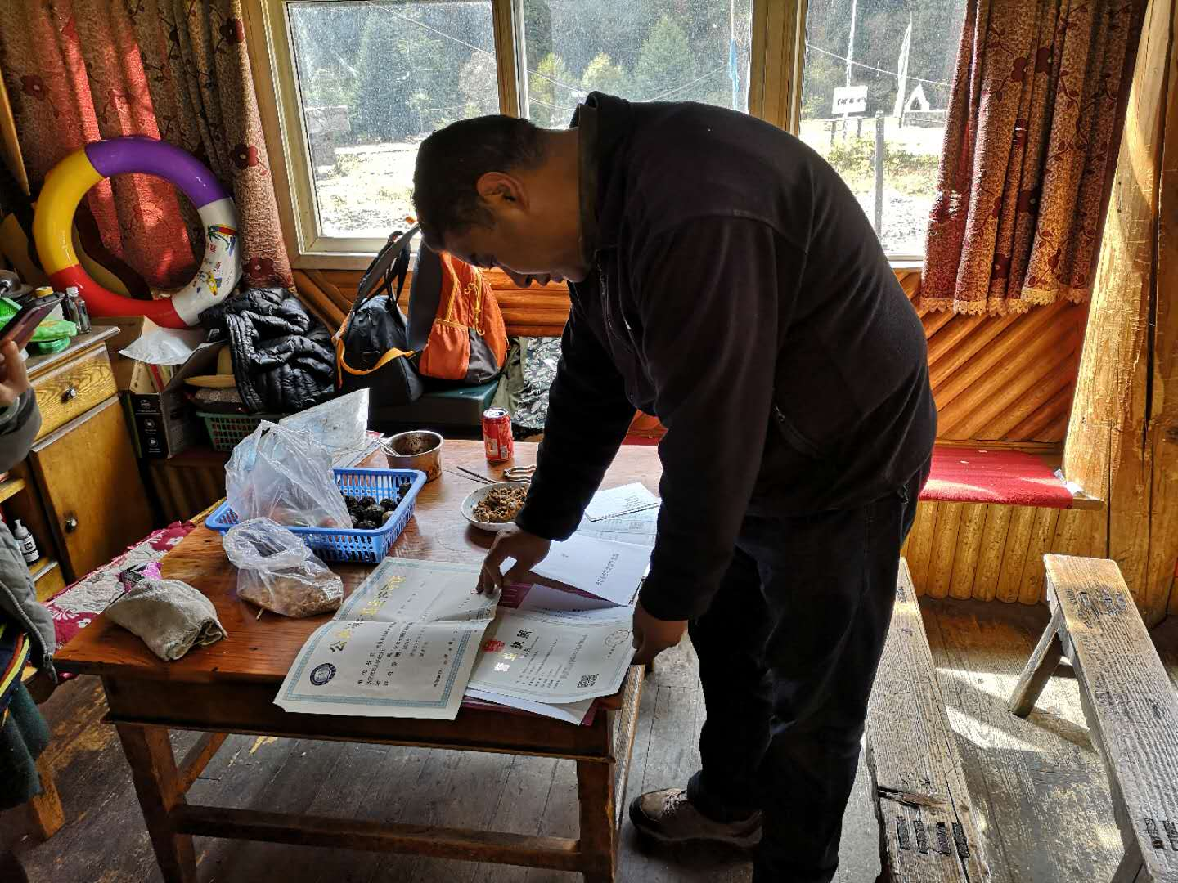
发现餐饮服务人员因为更换频繁，大多没有健康证件，个别商家厨房卫生环境较差。出现的问题已经通知商家及时整改。

抄送：州委，州政府。

